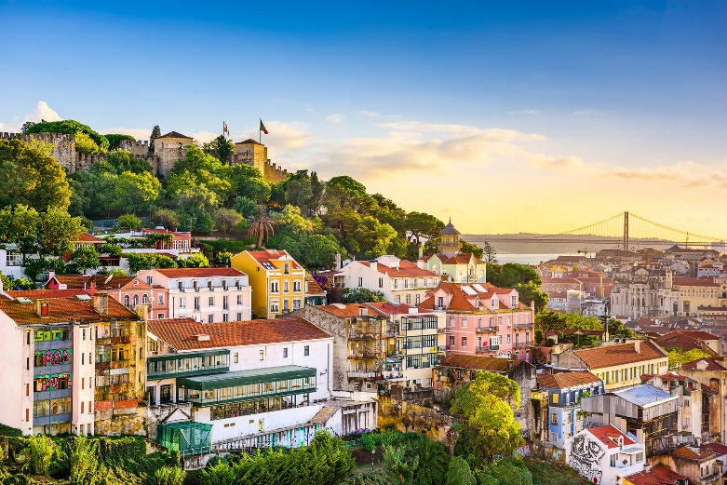 | 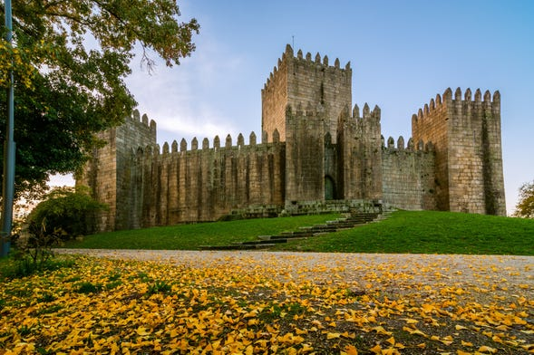
 | 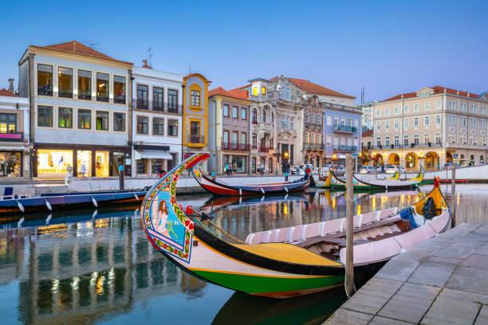
Lisboa, Oporto y Norte de Portugal
09 días / 08 noches

Visitando: Lisboa, Fátima, Nazaré, Coímbra, Oporto, Travassos, Guimarães, Braga, Gerês, São Bento da Porta Aberta, Soajo, Ponte de Lima, Amarante, Mesão Frio, Régua, Guarda, Belmonte, Covilhã

ITINERARIO
Ref. LCVABR-LONP
Salida: 13 de marzo 2025
Vigencia: Reserva antes del 12 de julio 2024

DÍA 1 - LLEGADA A LISBOA
Llegada al aeropuerto. Recepción y traslado al hotel. Tiempo libre. Alojamiento.
Nota. Habitaciones disponibles después de las 14 hrs.

DÍA 2 - LISBOA
Desayuno. Por la mañana, visita panorámica de Lisboa, conocida por su luminosidad única y su encanto incomparable. Según la leyenda, la capital portuguesa se construyó originalmente sobre siete colinas, que se extienden a lo largo del río Tajo en un paisaje ondulado lleno de edificios históricos, calles empedradas y hermosos miradores. Como capital del país, Lisboa fue escenario de algunos de los momentos más importantes de la Historia de Portugal, incluidos los 400 años de ocupación árabe, la era floreciente de los viajes de “descubrimiento”, el gran terremoto de 1755, el fin de la monarquía, los años de la dictadura en el siglo XX y la revolución pacífica del 25 de abril de 1974. En este recorrido destacamos el barrio histórico de Belem, en el que se ubican la Torre de Belem, el Monumento a los Descubrimientos y el Monasterio de los Jerónimos. Tarde y noche libres. Alojamiento.

DÍA 3 - LISBOA > FATIMA > NAZARÉ > COÍMBRA > OPORTO
Desayuno. Salida hacia Fátima donde visitaremos el santuario mariano más importante del país. Continuación hacia Nazaré, donde vive una de las comunidades pesqueras más importantes de Portugal. Breve recorrido y tiempo libre. Por la tarde, nos dirigimos a Coímbra, capital de Portugal hasta 1256, y el hogar de la universidad más antigua del país. Paseo panorámico y visita al Monasterio de Santa Cruz. Continuación hacia la ciudad de Oporto. Alojamiento.

DÍA 4 - OPORTO
Después del desayuno, visita guiada de Oporto descubriendo la Avenida da Boa vista, Barrio da Foz, Torre dos Clérigos, Avenida dos Aliados e Iglesia da Lapa. Visitaremos el interior de la estación de San Bento, decorada con sus famosos paneles de azulejos. Después de cruzar Vila Nova de Gaia, visitaremos una bodega de vino de Oporto para saborear ese famoso néctar. Tarde y noche libres. Alojamiento.

DÍA 5 - OPORTO > TRAVASSOS (MUSEO DEL ORO) > BRAGA > GUIMARÃES
Desayuno. Después del desayuno, salida hacia la región de Miño, famosa por sus paisajes verdes dominados por pequeñas propiedades plantadas de viñedos y maíz. Llegada a Travassos, “pueblo-taller” donde casi todas las familias están o estuvieron vinculadas a la actividad de la joyería, y visita del Museo del Oro. Continuación hacia Braga y suba al idílico Santuario del Bon Jesús del Monte en el famoso teleférico impulsado por agua de 1882. Luego continuaremos hacia el centro de la ciudad donde daremos un pequeño paseo contemplando la Praça da República, los hermosos Jardines de Santa Bárbara, la histórica Rúa do Souto y la famosa Sé de Braga, la Catedral más antigua de Portugal. Tiempo libre para almorzar por su cuenta. Por la tarde, continuación hacia Guimarães, cuna de la Nación, donde nació el rey D. Alfonso Henriques y primera capital del país. Paseo a pie por el centro histórico, Patrimonio de la Humanidad, donde destacamos el Castillo y la Capilla de San Miguel, la Plaza de San Tiago y la Iglesia de N. Sra. de la Oliveira. Alojamiento.

DÍA 6 - GUIMARÃES > SÃO BENTO DA PORTA ABERTA > SOAJO > PONTE DE LIMA > GUIMARÃES
Desayuno. Salida hacia el hermoso Parque Nacional de Peneda-Gerês, considerado por la UNESCO como Reserva Mundial de la Biosfera. Llegada al Santuario de São Bento da Porta Aberta. Continuación hacia la Villa de Soajo, en la que conoceremos el célebre conjunto de hórreos tradicionales en granito. Almuerzo en restaurante (incluido). Continuación hacia Ponte de Lima, pueblo histórico reconocido por la producción y calidad de su Vino Verde (degustación). Regreso a Guimarães. Alojamiento.

DÍA 7 - GUIMARÃES > AMARANTE > MESÃO FRIO > RÉGUA > GUARDA
Desayuno. Salida hacia la región de Trás-os-Montes. Llegada a Amarante, ciudad de San Gonçalo (parada y visita de la iglesia). Continuación por Mesão Frio, a través del espectacular paisaje del valle del Duero, donde podremos admirar las plantaciones de viñedos que producen el vino portugués más famoso – El vino de Oporto. Llegada a Peso da Régua, antiguo centro de exportaciones de vino. Continuación hacia la región de Beira Alta y llegada en Guarda, la ciudad más alta de Portugal (1056m de altitud). Paseo guiado en el centro histórico en el que destacamos la Catedral medieval (entrada). Alojamiento.

DÍA 8 - GUARDA > BELMONTE > COVILHÃ > LISBOA
Desayuno. Salida hacia la región de la Sierra de la Estrella, la montaña más alta de Portugal continental. Llegada a Belmonte – ciudad donde nació Pedro Álvares Cabral - y visita al Museo de los Descubrimientos. A continuación, visitaremos la Iglesia de Santiago, el Panteón de la Familia Cabral. Continuación hasta la ciudad de Covilhã, importante centro de la industria de la lana. Tiempo libre. Continuación del viaje hasta Lisboa. Alojamiento.

DÍA 9 - SALIDA DE LISBOA
Desayuno. Check out a las 10 am. Tiempo libre hasta la hora del traslado al aeropuerto.

FIN DE LOS SERVICIOS

PRECIOS POR PERSONA EN DOLARES (USD)
OFERTA VALIDA PARA RESERVAR ANTES DEL 12 DE JULIO 2024
SERVICIOS TERRESTRES

SALIDA | COMPARTIENDO HABITACION DOBLE
 | 1er PASAJERO | 2do PASAJERO
13 MARZO 2025 | $ 1,402 USD | $ 1,052 USD

***Oferta especial, descuento para el segundo pasajero, válida para dos personas viajando juntas compartiendo habitación doble. En los precios mencionados ya está aplicado el descuento para el segundo. Válido solo para nuevas reservaciones.

SERVICIOS INCLUIDOS:
- 8 desayunos y 1 comida en restaurante.
- Circuito en autobús de turismo.
- Traslados de llegada y de salida (los traslados solo se incluyen si recibimos información de vuelo con más de 15 días de anticipación).
- Estadía en habitaciones dobles en los hoteles mencionados.
- Tasas hoteleras y de servicio.
- Servicio de maleteros en la salida de los hoteles (1 maleta por persona).
- Acompañamiento en todo el circuito por un guía bilingüe (español y portugués).
- Visitas de ciudad (incluidas) con Guía Local: Lisboa y Oporto.
- Otras visitas de ciudades y locales comentados por nuestro guía: Fátima, Nazaré, Coímbra, Travassos, Guimarães, Braga, Gerês, São Bento da Porta Aberta, Soajo, Ponte de Lima, Amarante, Mesão Frio, Régua, Guarda, Belmonte y Covilhã.
- Entradas en museos y monumentos de acuerdo con el itinerario: Santuario de Fatima, Iglesia & Monasterio de Santa Cruz en Coímbra, Museo del Oro en Travassos, Catedral de Braga, Santuario de São Bento da Porta Aberta, Iglesia de San Gonçalo en Amarante, Catedral de Guarda, Museo de los Descubrimientos e Iglesia de Santiago en Belmonte.
- Visita a una Bodega de Vino de Oporto;
- Subida en el tranvía movido a fuerza de agua hasta el Santuario del Bon Jesús de Braga.
- Degustación de Vino Verde.
- Para que tenga más comodidad incluimos en todas las visitas el uso de auriculares.
NOTA: En la comida, las bebidas no están incluidas.

NO INCLUYE:
- Transportación aérea para llegar a Lisboa y salir de Oporto.
- Propinas.
- Gastos personales como llamadas, wifi, servicio de lavandería, etc.
- Seguro de asistencia en viajes. Se recomienda adquirir un SEGURO DE ASISTENCIA EN VIAJE de cobertura amplia. Consulte a su asesor experto.

LISTA DE HOTELES PREVISTOS O SIMILARES:
LISBOA Vip Executive Art’s Hotel★★★★

PORTO Vila Galé Porto ★★★★ / Portus Cale ★★★★

GUIMARÃES Hotel de Guimarães ★★★★

GUARDA Versatile ★★★

Nota importante: En salidas que coincidan con ferias u otros eventos especiales, la estadía podrá ser en otros hoteles y/o ciudades distintas de las indicadas en el itinerario.

GASTOS DE CANCELACION:
La cancelación tendrá que ser solicitada por escrito vía correo electrónico. Una vez recibida se dará contestación en un lapso no mayor a 48 horas. Cualquier boleto aéreo, de tren, barco o ferry una vez emitido es NO REEMBOLSABLE. Las políticas de cancelación pueden cambiar una vez confirmados los servicios.

LEGAL:
- Precios por persona en euros pagaderos al tipo de cambio del día de la operación, sujetos a cambio, disponibilidad y confirmación de las tarifas en convenio cotizadas. Aplican restricciones. No aplica temporada alta, semana santa, verano, puentes, feriados, navidad y fin de año

- Itinerario válido para la salida del 13 de marzo 2025, reservando antes del 12 de julio 2024.

- El precio aplica viajando dos o más pasajeros juntos compartiendo habitación doble.

- Los costos presentados en este itinerario aplican únicamente para pago con depósito o transferencia.

- Es obligación del pasajero tener toda su documentación de viaje en regla, pasaporte, visas, prueba PCR, vacunas y demás requisitos que pudieran exigir las autoridades migratorias y sanitarias de cada país.

- Para pasajeros con pasaporte mexicano es requisito tener pasaporte con una vigencia mínima de 6 meses posteriores a la fecha de regreso.

- Itinerario meramente referencial, puede sufrir cambios o variaciones dependiendo de la disponibilidad de servicios y tarifas en convenio solicitadas al momento de la reserva, de acuerdo a cuestiones climatológicas, epidemiológicas, religiosas o conflictos internos dentro del destino que se encuentren ajenos a la empresa.

